

Cahier des charges

YANG
Heng
(Numéro d’étudiant – 11920185)

QIU
Zhiyuan
(Numéro d’étudiant – 10503044)

UFR LLASIC
Département d’Informatique intégrée en Langues, Lettres et Langage

Master 1 Mention Sciences du Langage Parcours Industries de la Langue

Projet : Écrit +

Enseignant responsable :
Monsieur Rachid Khalfi & Monsieur Claude Ponton

Année universitaire
2020 – 2021
Cahier des charges
- Préambule
Dans l'environnement social actuel, les compétences rédactionnelles deviennent de plus en plus importantes, même si elles nécessitent un apprentissage tout au long de la vie. C'est pourquoi l'amélioration des compétences en écriture des étudiants est primordial pour leur apprentissage et leur avenir. Les buts ultimes de ce projet sont :
- Pour les étudiants(e)s ou visiteurs : Fournir une plate-forme permettant aux étudiant(e)s et/ou aux visiteurs de rechercher des dysfonctionnements linguistiques (erreur ou maladresse orthographique, lexicale, syntaxique, etc.), ainsi que les commentaires des enseignants et/ou des chercheurs sur ces dysfonctionnements linguistiques. Cette plateforme pourrait en effet aider les étudiants d'éviter de telles erreurs et améliorer leurs compétences rédactionnelles.
- Pour les enseignants ou les chercheurs : cette plateforme leur permettra non seulement de faire leurs propres commentaires mais ils pourront également voir les commentaires d’autres personnes pour chaque extrait (les extraits sont des extraits d’écrits d’étudiants comportant un dysfonctionnement linguistique). En fin de compte, le but est de fournir une plate-forme permettant aux enseignants et/ou aux chercheurs d'interagir les uns avec les autres.

- Analyse de la demande
2.1 Demande de base
Le but est de fournir une plate-forme où les étudiants/visiteurs peuvent améliorer leurs compétences rédactionnelles en consultant les commentaires des enseignants/chercheurs sur cette plate-forme concernant différents dysfonctionnements linguistiques. Cette plate-forme implique tous les étudiant(e)s/visiteurs qui le souhaitent, quel que soit leur niveau.
Lorsque les étudiant(e)s/visiteurs utilisent la plateforme, il existe certaines limitations fonctionnelles.
- Si vous êtes un étudiant(e) ou un visiteur, vous n'êtes pas autorisé à soumettre des extraits.
- Si vous êtes un étudiant(e) ou un visiteur, vous n'êtes pas autorisé à faire des commentaires des extraits.
2.2 Exigences opérationnelles
En analysant les demandes de base, le système devrait avoir les fonctionnalités suivantes :
Cas 1 : utilisateur = étudiant ou visiteur :
- Input : Étudiant(e) ou visiteur sélectionner un type de dysfonctionnement linguistique ou les informations dont ils ont besoin.
- Dans ce système, les étudiant(e)s ou visiteurs peuvent consulter les informations des extraits qui ont été soumis. (Information : extrait lui-même, le type de problème, le niveau, le genre, le contexte des extraits etc.)
- Dans ce système, les étudiant(e)s ou visiteurs peuvent consulter les commentaires de chaque extrait par l'enseignant/chercheur. (Pas autorisé à faire des commentaires)
- Output : Sur demande, retourner les informations requises. (Par exemple : les extraits, les commentaires ou les autres informations.)
Cas 2 : utilisateur = enseignant ou chercheur :
- Input : Les enseignants ou chercheurs sont tenus de fournir les informations correspondantes pour se connecter au système.
- Dans ce système, les enseignants ou chercheurs sont autorisés à soumettre des extraits.
- Dans ce système, les enseignants ou chercheurs sont autorisés à commenter chaque extrait.
- Dans ce système, les enseignants ou chercheurs peuvent consulter les informations des extraits qui ont été soumis. (Information : extrait lui-même, le type de problème, le niveau, le genre, le contexte des extraits etc.)
- Dans ce système, les enseignants ou chercheurs peuvent consulter les commentaires de chaque extrait.
- Output : Sur demande, retourner les informations requises. (Par exemple : les extraits, les commentaires ou les autres informations.)

- Objectifs recherchés
Tout au long de l'analyse, nous mettrons en place une démarche graduelle et progressive. C’est un système orienté pour l’utilisateur, donc nous commencerons par l'utilisateur. De plus, nous analyserons les trois principaux modules du système et les buts que l’on peut atteindre sous différents modules.

3.1 Analyse de l’utilisateur
Selon les différentes demandes des utilisateurs susceptibles d'accéder à cette plate-forme, nous les divisons en deux catégories.

3.1.1 Enseignants/Chercheurs
Cette catégorie d'utilisateurs comprend des chercheurs, des enseignants, des linguistes, des didacticiens, des formateurs, etc. La plateforme s'adresse principalement à ce type d'utilisateurs. Les fonctions de la plateforme sont également créées pour ce type d'utilisateur.

3.1.2 Visiteurs/Étudiants
La plateforme accueille également les étudiants et autres visiteurs intéressés par l'acquisition des langues, et ils peuvent utiliser la fonction de recherche sur le site.

3.2 Description des objectifs
Dans la conception générale, nous la divisons en quatre modules majeurs afin d'atteindre l'objectif du système Écrit+ : Connexion, Recherche, Soumettre et Commenter. Chaque fonction sera présentée en détail ci-dessous.

3.2.1 Connexion (login)
La page de connexion permet aux chercheurs/enseignants de se connecter.

3.2.2 Rechercher
Dans ce système, la fonction de recherche est aisément utilisable. Les étudiant(e)s/visiteurs peuvent utiliser cette fonction pour rechercher rapidement et facilement les informations requises.

3.2.3 Soumettre
La fonction de “Soumettre” permet à l'enseignant et chercheur de soumettre les informations requises.
- Extrait
- Commentaire
- Type de dysfonctionnement
- Niveau étude
- Langue maternelle
- Filière
- Genre etc.

3.2.4 Commenter
Cette partie contient une fonction de base : faire des commentaires.
- Il est uniquement réservé́ aux chercheurs et enseignants
- Les commentaires sont des analyses de type de dysfonctionnement pour chaque extrait

- Bilan de l’existant
Cette partie consiste à classer et donner une vue synthétique de l'ensemble des informations collectées. Par conséquent, nous esquissons une modélisation à grosses mailles des données et des traitements.

4.1 Tableau d’entité-fonctionnalité
Nous résumons les fonctions réelles du Écri+ des utilisateurs, ce qui portera sur les trois buts que les chercheurs auront souvent (voir ci-dessous le tableau 4).

Entité-Fonctionnalité | Difficultés Potentielles
Rechercher selon certains CRITÈRES des extraits | - S'il y a plusieurs critères de recherche, la structure de données et l'algorithme de SQL doivent être soigneusement considérés, sinon il y aura des erreurs de logique.
Soumettre ou insérer les EXTRAITS issus d’écrits d’étudiants (accompagner certaines propriétés) | - Si l'extrait soumis par l'utilisateur est faux, nous devons ajouter une fonction pour modifier l'extrait, ou laisser l'enseignant signaler l'erreur sur le commentaire.
Ajouter des COMMENTAIRES comprenant un ou plusieurs types de dysfonctionnement | - On est incertain si le commentaire soumis par chaque utilisateur doit être stocké dans l'enregistrement soumis par lui.  - On est incertain si cela rendra la base de données plus complexe et si elle est facile à mettre en œuvre.
Tableau 4.1 (tableau d’entité-fonctionnalité)

4.2 Diagramme de cas d'utilisation
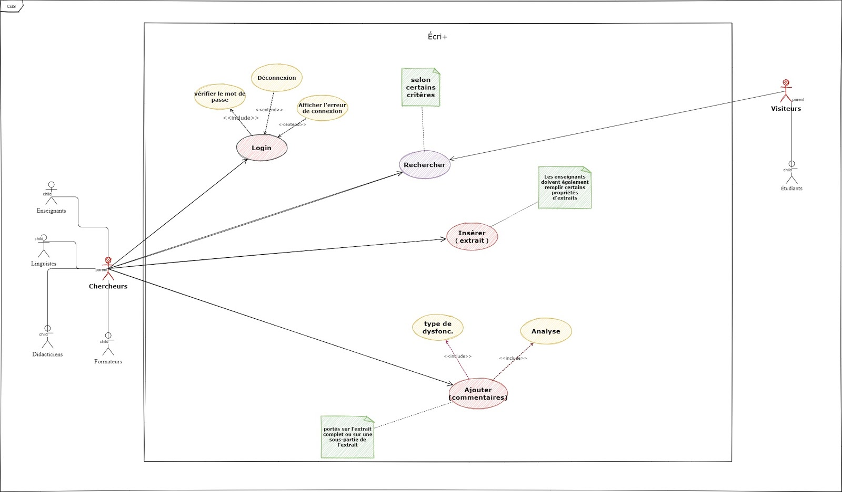
Le cas d'utilisation représente une unité discrète d'interaction entre un utilisateur et un système donnant une représentation du comportement fonctionnel d'un système logiciel. Ce qui suit montre le diagramme de cas d'utilisation global du projet Écri+. (voir ci-dessous le figure 4.2).
Figure 4.2 (diagramme de cas d'utilisation)
4.3 Limitations
Après analyse, ce système ne peut pas couvrir tous les cas et présente encore quelques défauts.
- Les modifications d'extraits ne sont pas très flexibles :
- Afin de garantir l'exactitude de l'information sur les extraits, les informations liées aux extraits (Par exemple : contenu, niveau étude, genre, langue maternelle etc.) ne peuvent pas être modifiées une fois qu'elles ont été soumises. Par conséquent, les informations peuvent être inexactes.
- L'utilisation des comptes :
- Maintenant, il suppose que le nombre d'utilisateurs (enseignants / chercheurs) est fixe. => N'a pas pris en compte la situation des nouveaux utilisateurs rejoignant.
- Pas de compte pour les étudiants(e)s / visiteurs. => Pas possible de sauvegarder quelques données. Comme par exemple, les étudiant(e)s / visiteurs trouvent certains extraits qui leur sont utiles et veulent les conserver pour la prochaine fois.

5. Solutions ou scénarios
5.1 Diagramme de hiérarchie globale des modules
Afin de montrer clairement toutes les unités fonctionnelles responsables de ce processus, nous avons créé un diagramme de hiérarchie globale des modules, la case rectangulaire représente un module et la ligne droite entre les cases rectangulaires représente la relation d'appel entre les modules, et la séquence d'appel n'est pas spécifiée. (voir ci-dessous le figure 5.1).
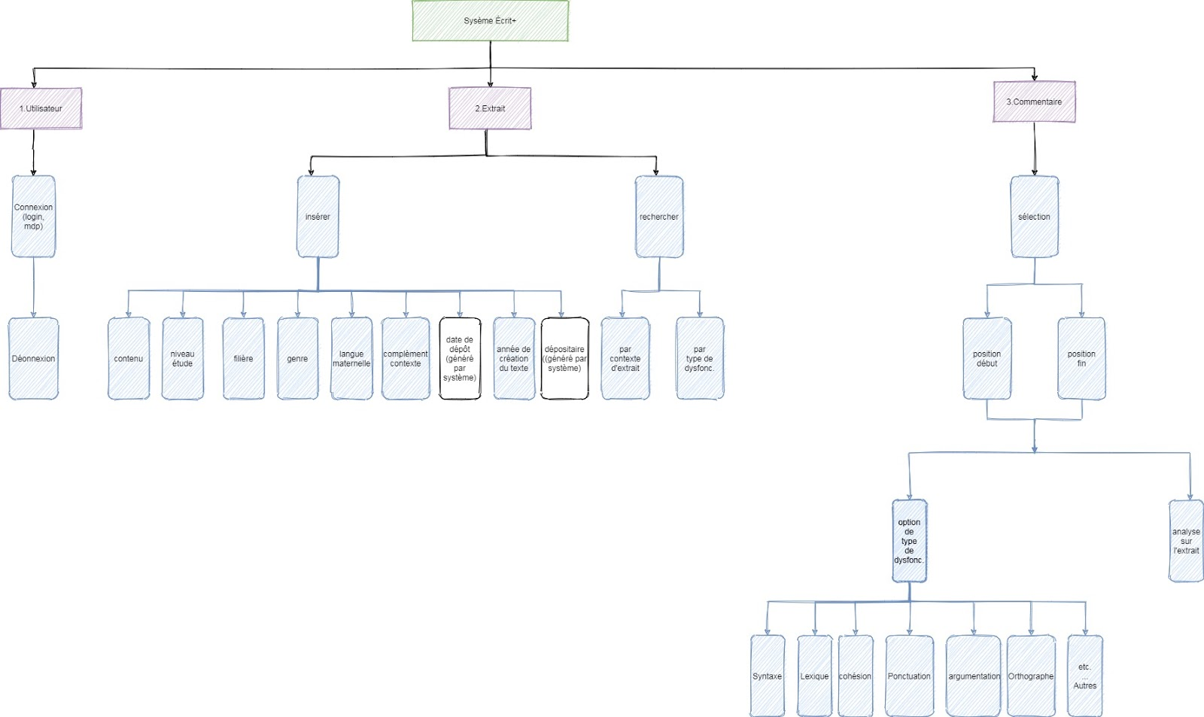
figure 5.1 (Hiérarchie - Diagramme HIPO)

5.2 Conception de base de données
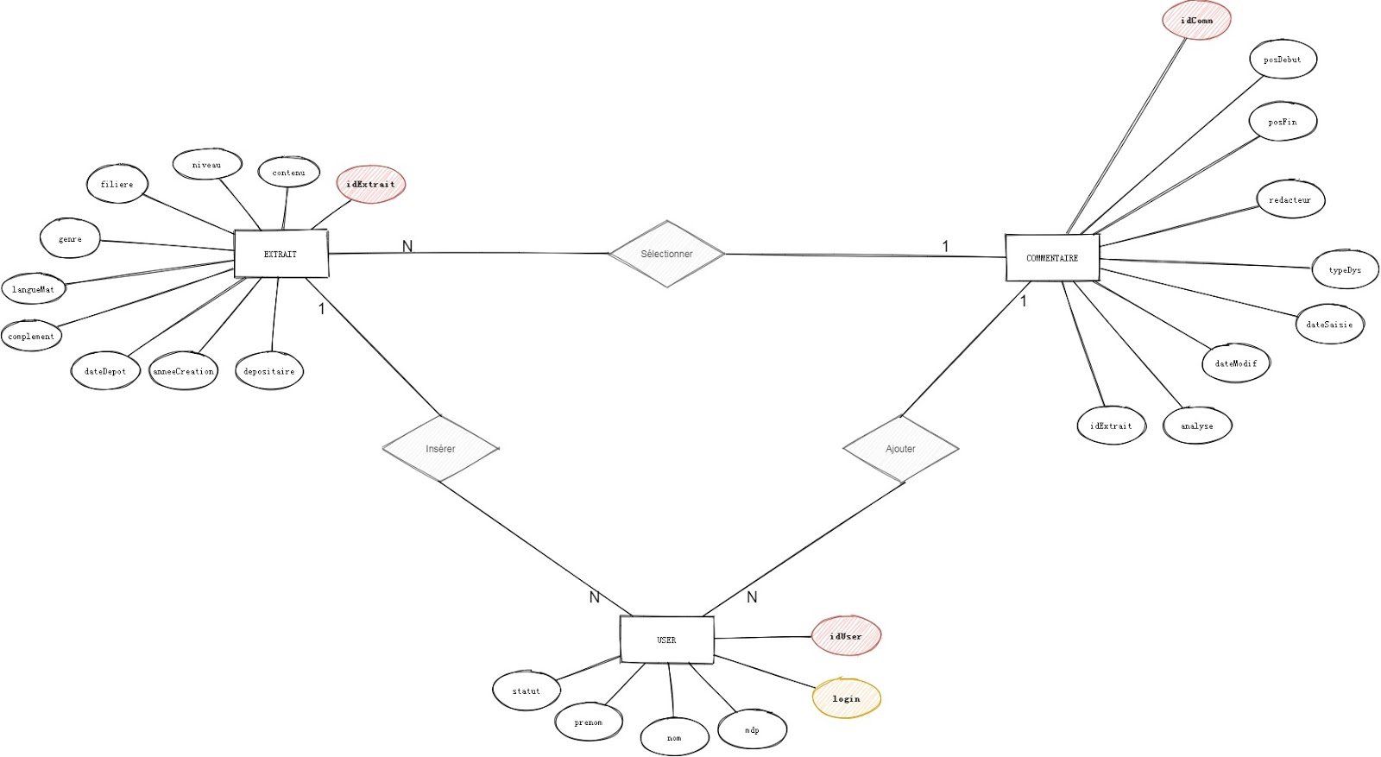
figure 5.2.1 (Modèle entité-association)

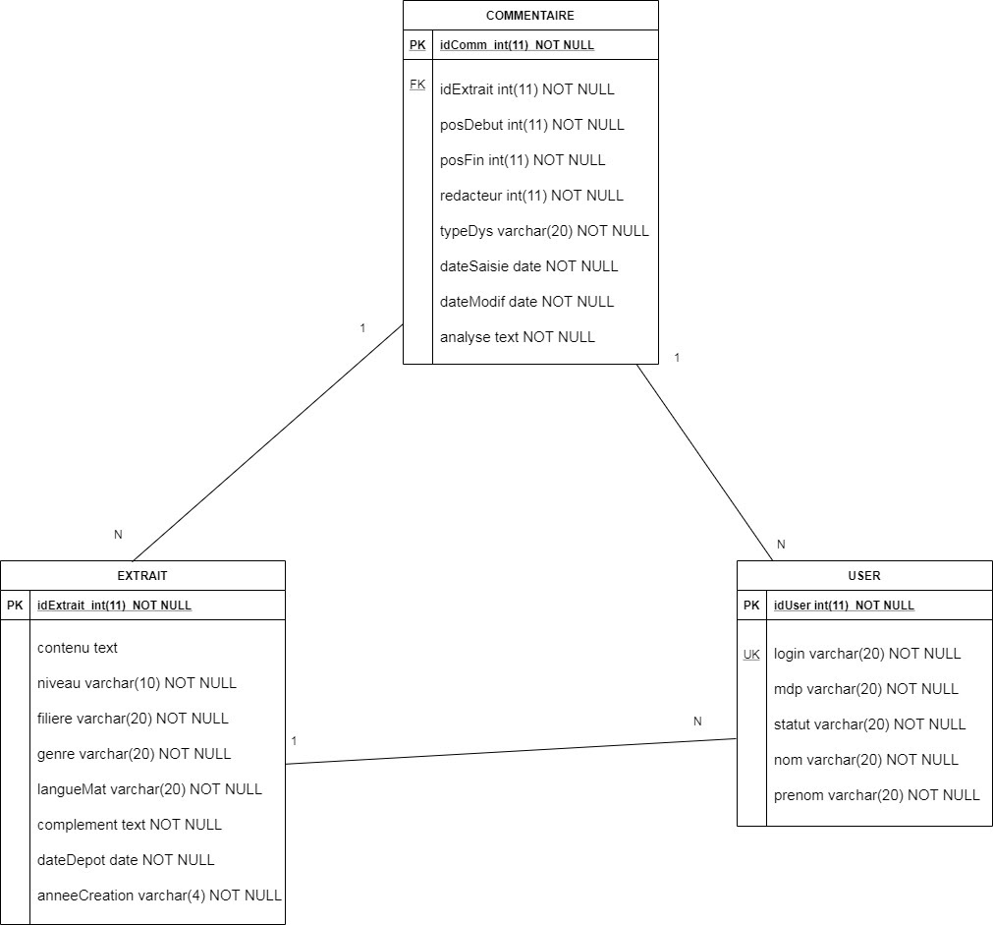
figure 5.2.2 (Diagramme de modèle de base de données)
6. Conclusions et propositions
Le système est conçu pour répondre à ces exigences grâce au corpus (constitué d’extraits d’écrits d’étudiants comportant un dysfonctionnement linguistique), qui est recueilli par l’équipe grenobloise du Lidilem, dans l'espoir de créer un Web dont l’objectif vise à améliorer les compétences rédactionnelles des étudiants. De plus, ce système peut non seulement développer les compétences rédactionnelles des étudiant(e)s/visiteurs, mais également offrir aux enseignants et chercheurs une plate-forme de communication pratique et rapide.

Ce rapport a fait une étude complète et détaillée du projet d’Écrit +, en clarifiant les objectifs, les performances, les limites, l'environnement, etc., et en tenant également compte de la faisabilité́ technique du système.

Afin de parfaire ce système, quelques propositions sont faites.
- Pour les informations liées aux extraits ainsi que d'autres extraits, nous vous recommandons de vérifier attentivement avant de soumettre.
- Il est préférable que l'utilisateur puisse parcourir les enregistrements d'extraits qu'il a ajoutés pour effectuer des opérations telles que l'ajout, la suppression, la modification et la consultation.
- Pour les nouveaux utilisateurs (enseignants / chercheurs), ils auront une fonction pour créer un compte.
- Pour les comptes d'étudiants/de visiteurs, ils pourront :
- Créer un compte étudiant/un compte visiteur
- Cependant, les fonctions du compte sont limitées => le compte peut seulement avoir des fonctions de recherche, d'enregistrement. Il n'est pas possible de faire des commentaires et types de dysfonctionnement.

